国防小卫士军事夏令营之木兰从军10天营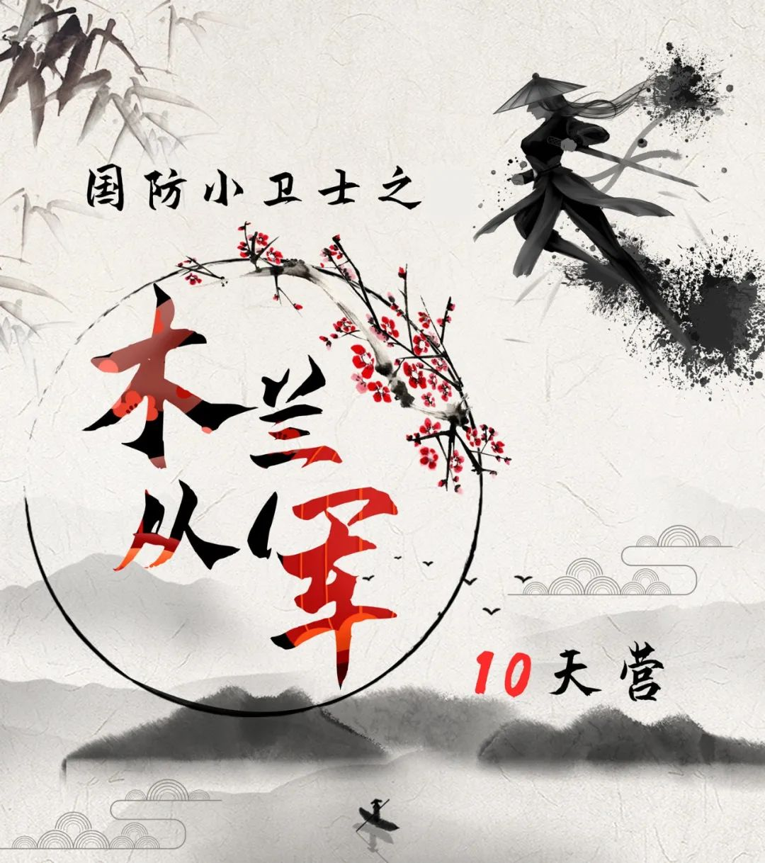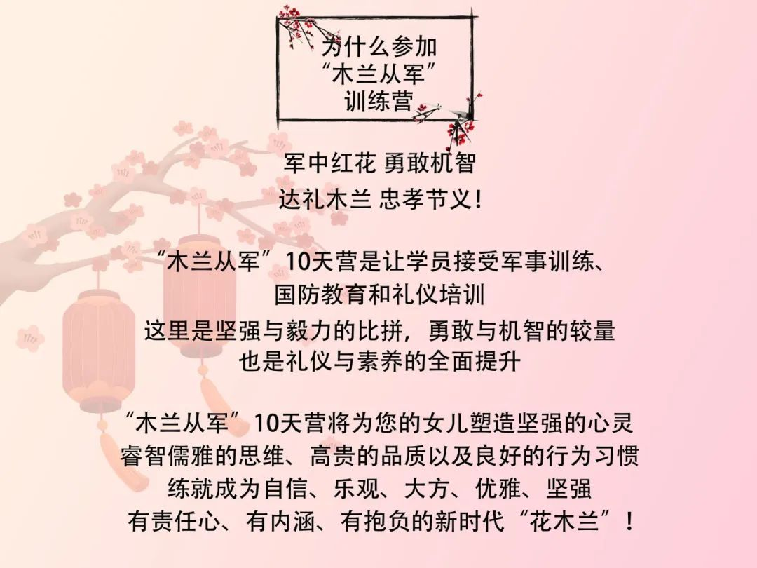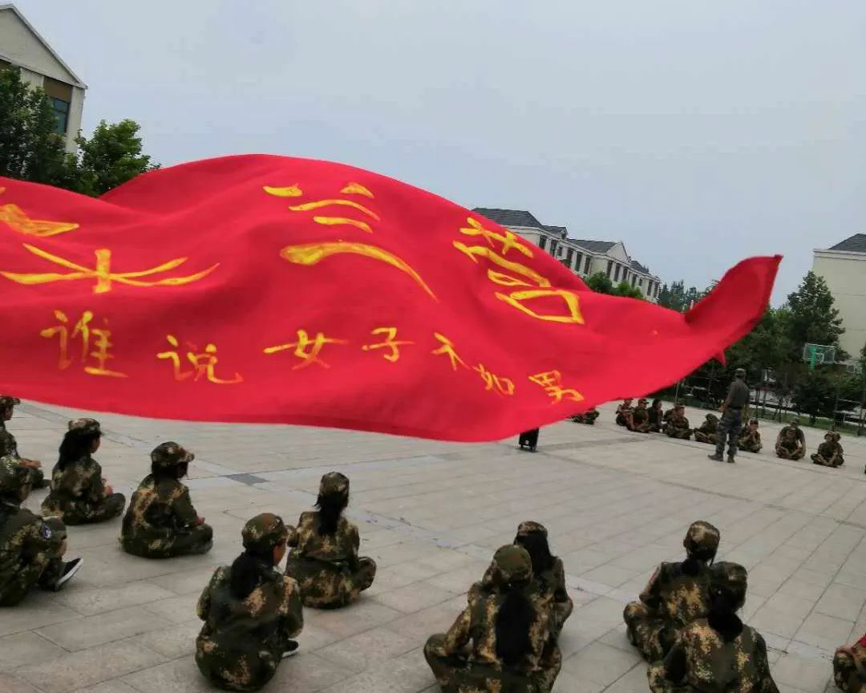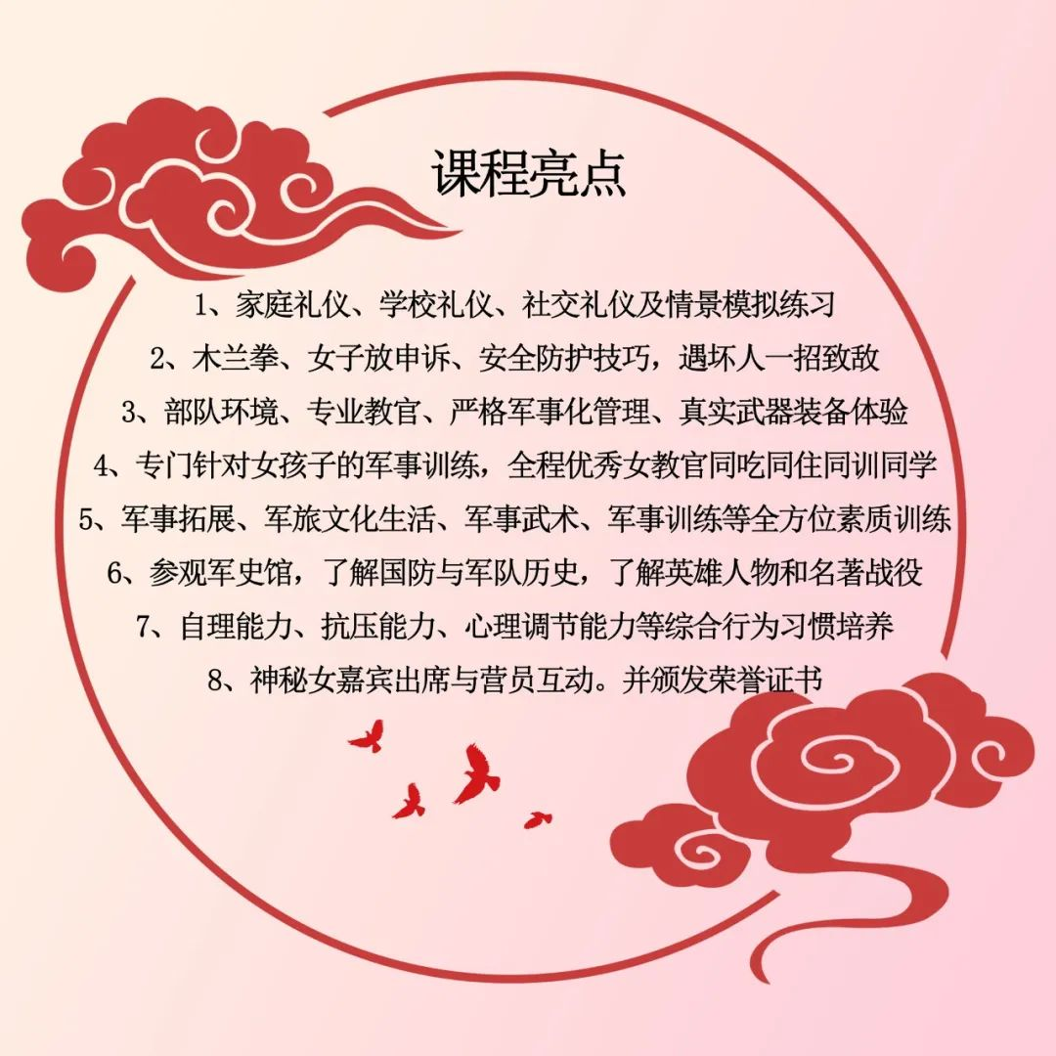
第一天

上午：
军营报道：班级组建、自我介绍、融入团队
军营制度学习：餐前文化学习、三大纪律八项注意
下午：
开营仪式：连队授旗、集体宣誓
军事训练：军姿、稍息立下、跨立与立正
木兰精神：朗诵并学习《木兰辞》
内务训练：叠方块被、物品摆放与整理
晚上：
军事歌曲：《强军战歌》《军中姐妹》
感受分享：军营第一天
目的与意义：
1、熟悉营地，了解环境，入营宣誓、互相认识；
2、建立团队归属感，加强彼此了解，增进学员感情
3、了解木兰故事，学习“木兰辞”
第二天

上午：
军事训练：蹲下起立、敬礼礼毕、三面看齐
趣味游戏：激情节拍
木兰精神：花木兰的故事学习与分享
下午：
军事训练：停止间转法、齐步行进与立定
军事拓展：众志成城
特色科目：木兰拳（一）
晚上：
集体大活动：兔子舞
目的与意义：
1、女子木兰，内务标兵
2、军事拓展，沟通与协作，传递信任与感情
3、传承中华武术
4、集体娱乐增加团队精神
第三天

上午：
特色科目：木兰拳（二）
军事拓展：不倒的森林
军事武器：手榴弹讲解示范与投掷训练
下午：
特色科目：木兰拳（三）
防狼演习：常用防范技巧与自我防卫
军事拓展：爱的魔力转圈圈
晚上：
军事手工：玩转橡皮泥、创意剪纸
演说训练：《我心中的木兰》
目的与意义：
1、军事训练，武器体验，拳术格斗，巾帼不让须眉
2、安全防范、自我防卫
3、军事手工，别出心裁
4、激情演说，木兰精神
第四天

上午：
军事武器：95式狙击步枪学习操作、持枪战术
特色项目：女子特战刀（一）
行为养成：非礼勿言，非礼勿动
下午：
军事训练：三声三相
军事课堂：中国女兵，永不言败
礼节训练：站仪、坐仪、行仪、蹲仪等基础礼仪训练
注目礼、鞠躬礼、握手礼、揖礼、拜礼等
晚上：
趣味游戏：大网捕鱼
协调训练：杯子舞
文明讨论：谈谈身边的不文明礼仪行为
目的与意义：
1、特战女兵、军中豪杰
2、礼节训练，文明礼仪，优良作风，军中绿花
3、枪林弹雨，战场模拟
第五天

上午：
特色项目：女子特战刀（二）
军事战术：匍匐前进，运动步伐，交叉掩护
军事拓展：动力圈
下午：
红色传承：抗美援朝老兵英雄事迹报告会
女子防身术：一招制敌
军事拓展：无敌风火轮
晚上：
拉歌比赛，《受阅女兵炼成记》
目的与意义：
1、单兵战术，铿锵玫瑰
2、一招制敌、自我防卫
3、军旅文化，融入内心
4、团队拓展，协作配合
第六天

上午：
特色科目：女子特战刀（三）
军事拓展：能量传输，驿站传书
情商训练：自我意识、控制情绪、认知他人情绪
下午：
体验冬奥：旱地冰球体验
安全防范：防范生人、正确报警、巧留踪迹
军事对抗: 真人CS（丛林战、巷战、霹雳行动等）
晚上：
演说训练：我爱我的祖国
女中豪杰：抗战女英雄刘胡兰、赵一曼
目的与意义：
1、励志课堂，培养正确的价值观和强烈的自信心
2、体验冬奥、传承中华
3、军事对抗，是个人素质与团队配合的双重较量
4、抗战英雄，英勇不屈，忠贞不二，舍身就义
第七天

上午：
安全教育：灭火训练、消防演练等
军事训练: 战术手语与地形测绘
特色科目：女子养成方队（一）
下午：
军事武器：高炮讲解与操作
军事拓展：拔河比赛
战场救护：战地救护、心肺复苏
晚上：
金龙拍拍操 ，文艺晚会
目的与意义：
1、安全防护，自我保护
2、中国女兵、英姿飒爽
3、机枪高炮、体验武器
4、文艺晚会，寓教与乐
第八天

上午：
军事特色：女子养成防队（二）
时间管理：军人的一分钟
军事拓展：搭建帐篷
下午：
军事拓展：运送物资
军事特色：女子养成方队（三）
晚上：
心理游戏：沙盘游戏、绘画疗法
军事手工：军事武器拼装
目的与意义：
1、时间管理，争分夺秒
2、争做新时代独立勇敢、敢于担当的花木兰
3、心理游戏，锻炼反应能力与逻辑思维能力
第九天

上午：
军事拓展：雷区取水、珠行万里
军事特色：女子养成方队（四）
下午：
考核演练：军事汇演彩排，礼仪考核
爱国教育：俄乌战争带来的启示
个人卫生：营区大扫除
晚上：
歌咏比赛，给父母的一封信
目的与意义：
1、团队协作、挑战自我
2、长征精神，生生不息
3、真情流露、感恩父母
第十天

上午：
军事汇报表演：阅兵仪式、颁奖仪式（木兰勋章）
亲子活动：两人三足、动力圈
感恩教育：坎坷人生路
国防教育：参观河南省军史，合影留念，送别战友
目的与意义：
1、汇报表演，精彩绝伦
2、亲子活动，亲情倍增
3、铭记历史，缅怀先烈
4、送别战友，难忘军营
